**MINISTERUL EDUCAȚIEI ȘI CERCETĂRII AL REPUBLICII MOLDOVA**

**Universitatea Tehnică a Moldovei**

**RAPORT**

Lucrare de laborator nr. 3

la cursul ***„Baze de date”***

**A efectuat :**   **St. gr. CR-221FR Serba Cristina**

**A verificat: asist. univ. Evgheni Bucicovschi**

**Chișinău 2024**

# Sarcina lucrării:

Crearea tabelelor de la baza paginii web “Flowers for Algernon” folosind comenzi SQL

# Mersul lucrării:

* Crearea tabelului autor

|  |
| --- |
| CREATE TABLE autor (  id INT AUTO_INCREMENT PRIMARY KEY,  nume VARCHAR(100) NOT NULL,  data_nasterii DATE,  biografie TEXT  ); |

* Crearea tabelului principal Algernon

|  |
| --- |
| CREATE TABLE Algernon (  id INT AUTO_INCREMENT PRIMARY KEY,  titlu VARCHAR(100) NOT NULL,  data_publicarii DATE,  gen VARCHAR(50),  descriere TEXT,  autor_id INT,  FOREIGN KEY (autor_id) REFERENCES autor(id)  ); |

* Crearea tabelului roluri

|  |
| --- |
| CREATE TABLE roluri (  id INT AUTO_INCREMENT PRIMARY KEY,  tip_rol VARCHAR(50) NOT NULL  ); |

* Crearea tabelului personaje

|  |
| --- |
| CREATE TABLE personaje (  id INT AUTO_INCREMENT PRIMARY KEY,  nume VARCHAR(100) NOT NULL,  descriere TEXT,  algernon_id INT,  rol_id INT,  FOREIGN KEY (algernon_id) REFERENCES Algernon(id),  FOREIGN KEY (rol_id) REFERENCES roluri(id)  ); |

* Crearea tabelului adaptari

|  |
| --- |
| CREATE TABLE adaptari (  id INT AUTO_INCREMENT PRIMARY KEY,  titlu VARCHAR(100) NOT NULL,  tip VARCHAR(50),  data_aparitiei DATE,  descriere TEXT,  algernon_id INT,  FOREIGN KEY (algernon_id) REFERENCES Algernon(id)  ); |

## Inserarea datelor în tabele:

|  |
| --- |
| INSERT INTO autor (nume, data_nasterii, biografie)  VALUES ('Daniel Keyes', '1927-08-09', 'Autor american cunoscut pentru romanul Flowers for Algernon.'); |

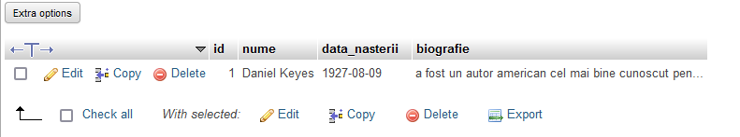

|  |
| --- |
| INSERT INTO Algernon (titlu, data_publicarii, gen, descriere, autor_id)  VALUES ('Flowers for Algernon', '1966-03-01', 'Ficțiune științifică', 'Un roman despre etică și inteligență.', 1); |

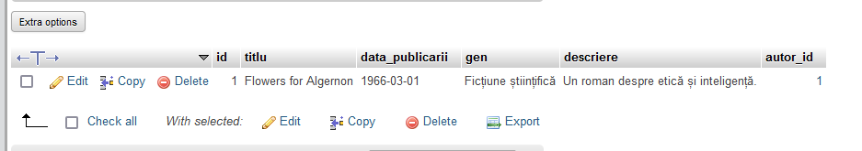

|  |
| --- |
| INSERT INTO roluri (tip_rol) VALUES ('Principal');  INSERT INTO roluri (tip_rol) VALUES ('Secundar'); |

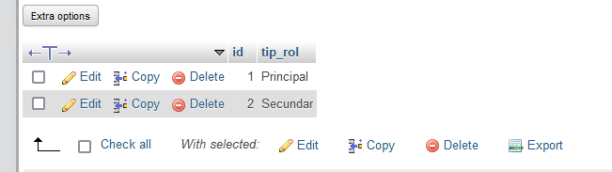

|  |
| --- |
| INSERT INTO personaje (nume, descriere, algernon_id, rol_id)  VALUES  ('Charlie Gordon', 'Un om cu IQ scăzut care suferă o operație pe creier.', 1, 1),  ('Algernon', 'Un șoarece de laborator care subiectul unei operații de creștere a inteligenței.', 1, 1),  ('Dr. Strauss', 'Chirurg care efectuează operația pe Charlie.', 1, 2),  ('Dr. Nemur', 'Cercetătorul principal al studiului inteligenței.', 1, 2); |

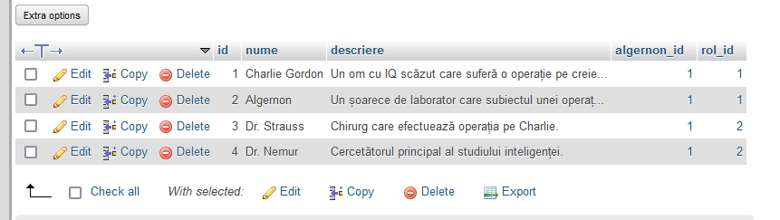

|  |
| --- |
| INSERT INTO adaptari (titlu, tip, data_aparitiei, descriere, algernon_id)  VALUES  ('Charly', 'Film', '1968-09-23', 'O adaptare cinematografică a romanului.', 1),  ('Flowers for Algernon', 'Miniserie TV', '2000-08-04', 'O adaptare TV a romanului.', 1); |

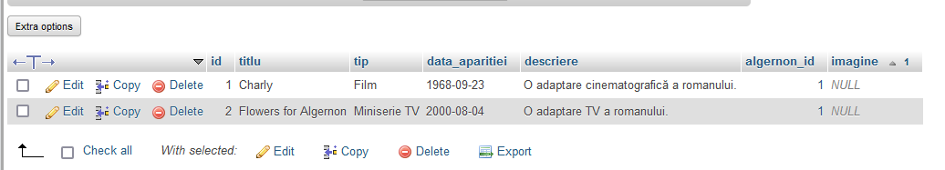0

* Actualizarea datelor în tabelul autor

|  |
| --- |
| UPDATE autor  SET biografie = ‘a fost un autor american cel mai bine cunoscut pentru romanul său de science fiction Flori pentru Algernon. S-a născut în Brooklyn, New York, și a avut o carieră diversificată ca marinar, editor și profesor de scriere creativă. Romanul său Flori pentru Algernon a început ca o poveste scurtă în 1959 și a fost extins într-un roman în 1966, câștigând recunoaștere critică și numeroase premii. În afară de Flori pentru Algernon, Keyes a scris mai multe alte romane și povestiri, inclusiv Atins și Cea de-a Cincea Sally. A continuat să predea literatură și scriere creativă până la pensionare. Keyes a decedat în 2014, dar contribuția sa atât la science fiction, cât și la literatura psihologică rămâne semnificativă. Portretizarea sa a dilemelor etice legate de experimentele umane continuă să rezoneze cu cititorii din întreaga lume.’  WHERE id = 1; |

|  |
| --- |
| DELETE FROM adaptari  WHERE id_adaptare = 3; |

# Structura bazei de date:

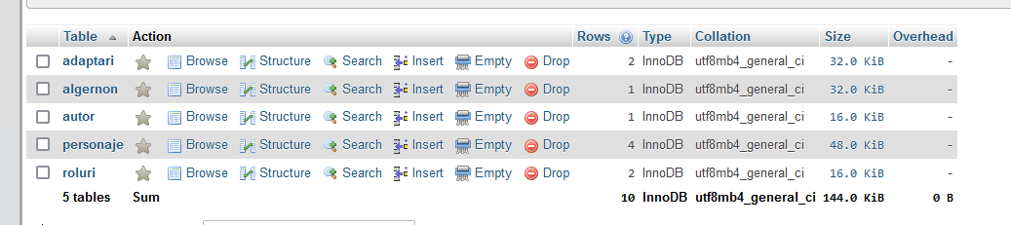

# Concluzie

În concluzie, crearea tabelelor *autor*, *Algernon*, *personaje*, *rol*, și *adaptari* a fost realizată folosind comenzi SQL pentru definirea structurii fiecărui tabel, incluzând atributele și tipurile de date adecvate fiecărei coloane, împreună cu definirea cheilor primare și a celor externe pentru a asigura relațiile corecte între tabele.

Modificarea și adăugarea datelor în aceste tabele prin comenzi INSERT, UPDATE și DELETE a facilitat gestionarea eficientă a datelor și menținerea unei baze de date consistente și corecte. Utilizarea SQL pentru crearea, gestionarea și actualizarea datelor în tabele a permis dezvoltarea unei baze de date structurată, flexibilă și ușor de actualizat, care poate susține cerințele proiectului și permite extinderea ulterioară. Această abordare contribuie la durabilitatea și eficiența generală a proiectului.